Bittel Bluemoon HA(12)TSD-A8 önyüzey karton çalışma sayfası
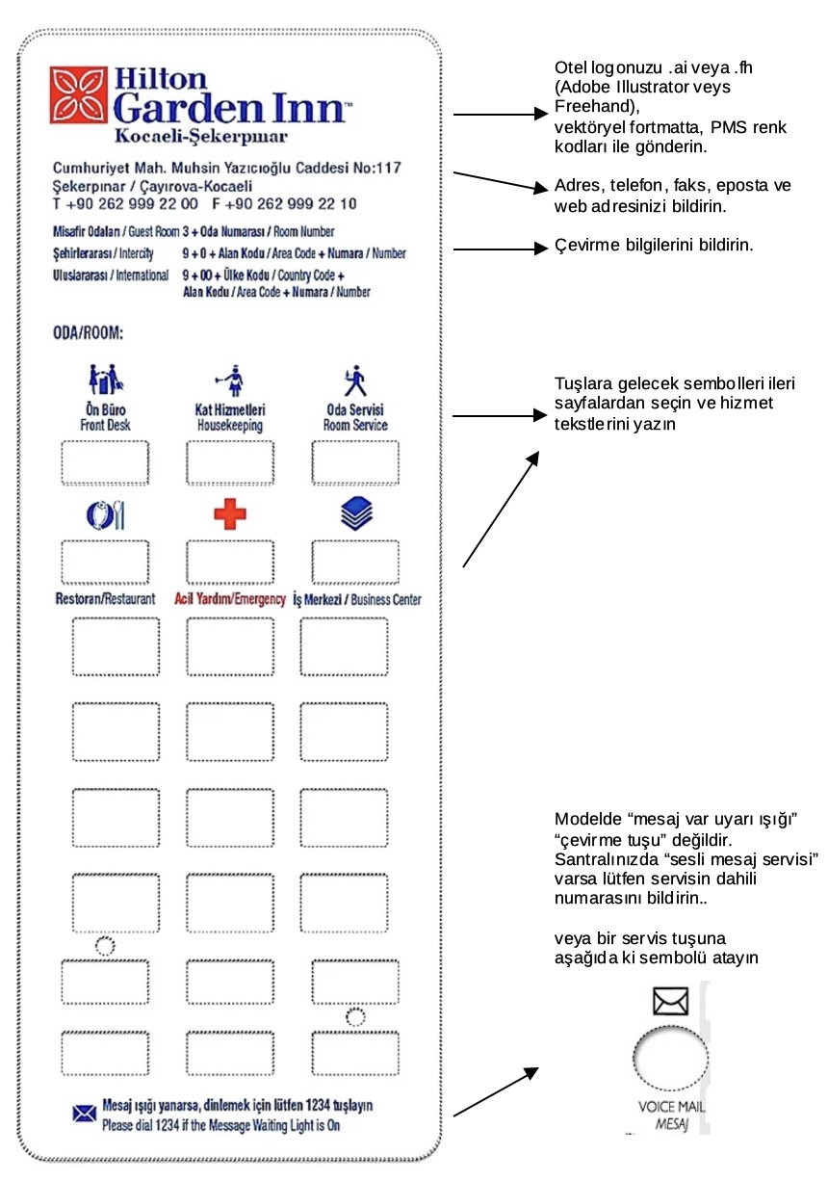

Sizlere doğru önyüzey taslağı hazıryabilmemiz için lütfen aşağıda ki formu doldurun. Sizden “yazılı taslak onayı” gelmeden, baskıya girilmez. 1. sayfada ki resim sizlerden “nasıl bilgiler istediğimiz” i açıklamak için verilmiştir www.bitteltr.com
formu info@bitteltr.com, gokhan@bitteltr ve focuscat@yahoo.com adreslerine eposta ile gönderin
Otel Bilgileri
Otel adresi :
(“Karton üzerinde görülmesini“
istediğiniz formatta
satır sırasını düzenleyin)
Telefon Numarası :
Faks Numarası :
eposta Adresi :
web Adresi :
Tekst rengi :

Logo
Bizlere otel logonuzu .ai veya .fh (Adobe Illustrator veya Freehand) vektöryel formatta gönderin ve logo da olan “Pantone/Pms renk kodları”nı bildirin.

Çevirme Bilgileri
Şehir içi :
Şehirlerarası :
Uluslararası :
Odadan Odaya :

Hızlı Çevirme Tuşları (Otel Servis Tuşları) na gelecek semboller:

Önemli Not:
Modelde “mesaj var uyarı ışığı” aynı zamanda “çevirme tuşu” değildir. Santralınızda “sesli mesaj servisi” varsa lütfen servisin dahili numarasını bildirin..

Tuş sıra numası Sembol numarası Servis Teksti Tuş Üstü Tuş Altı
1
2
3
4
5
6



